시퀀스 다이어그램

이관 요청이 접수되는 과정
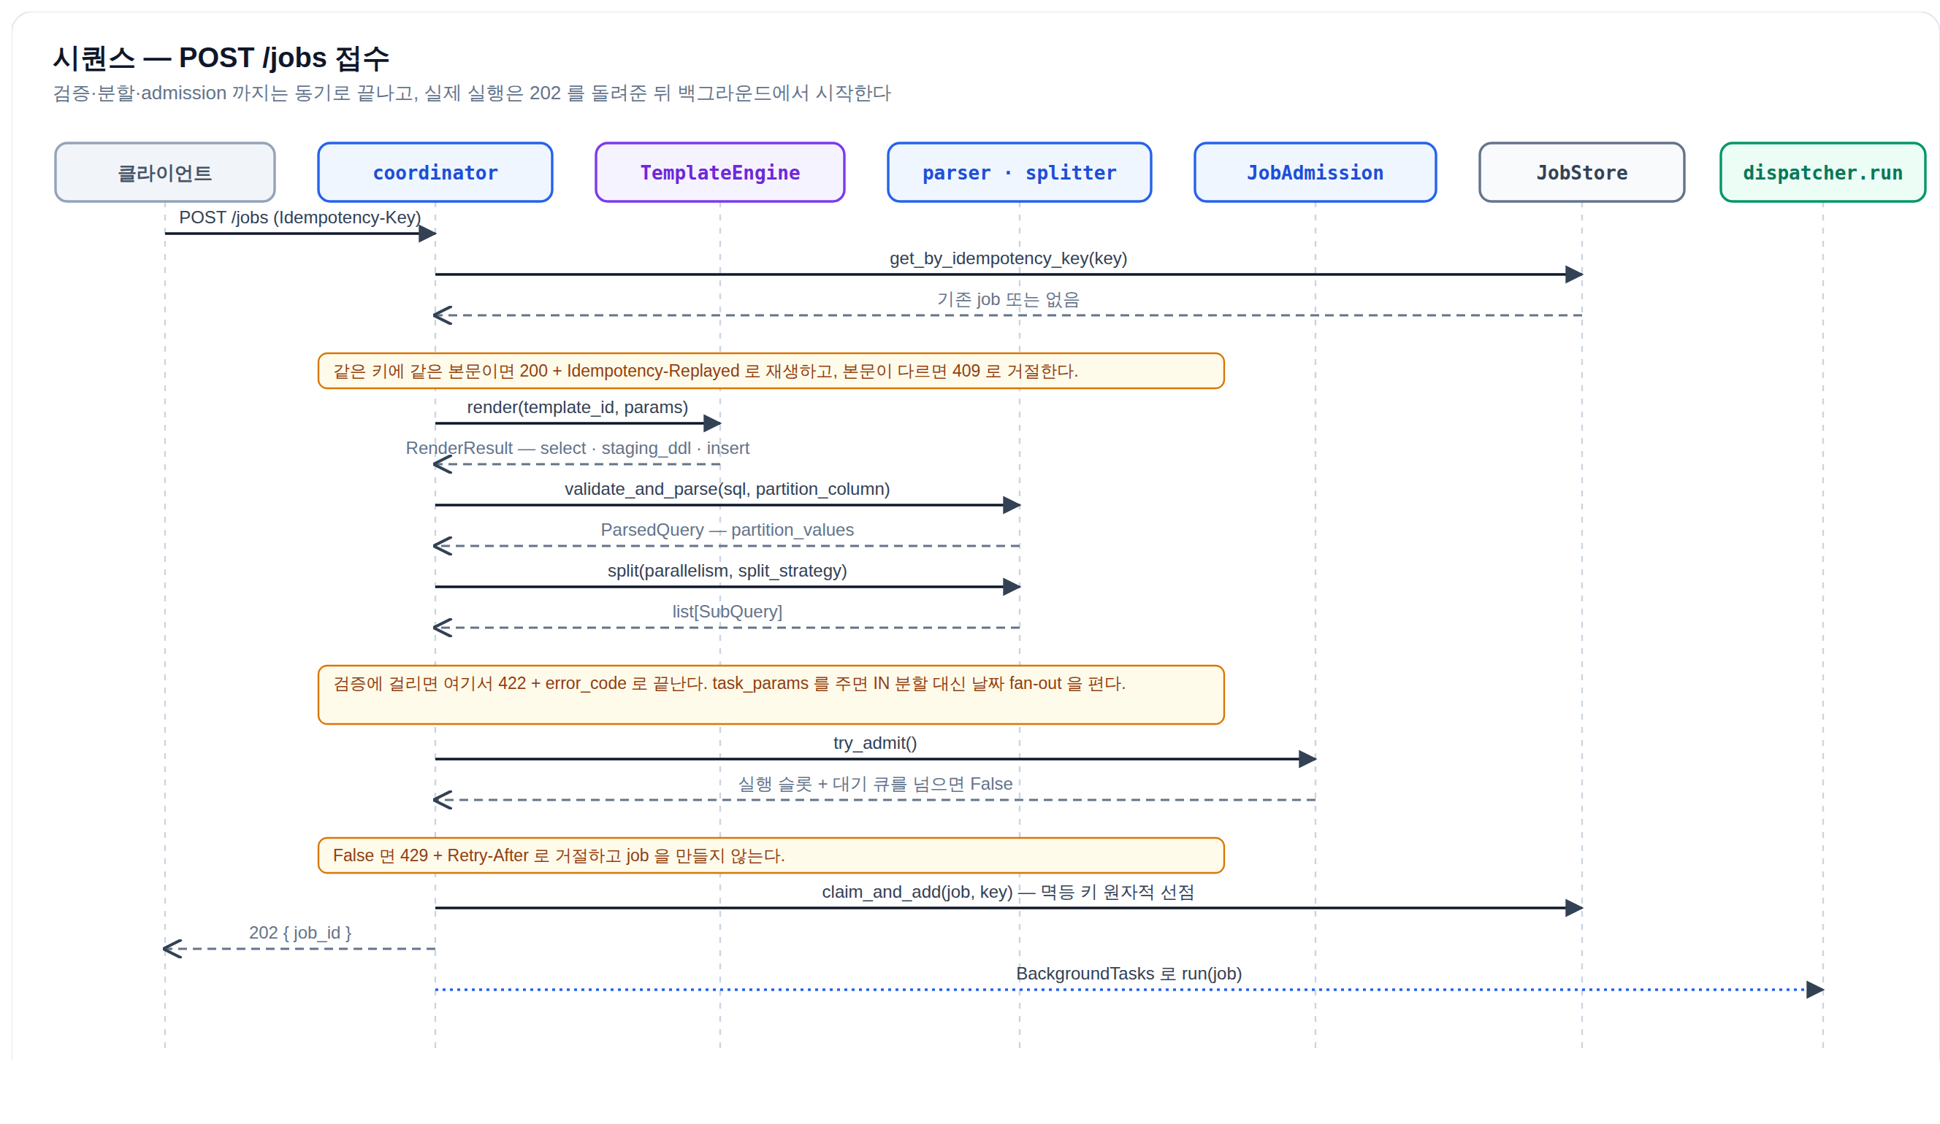

작업 조각 하나가 실행되는 과정
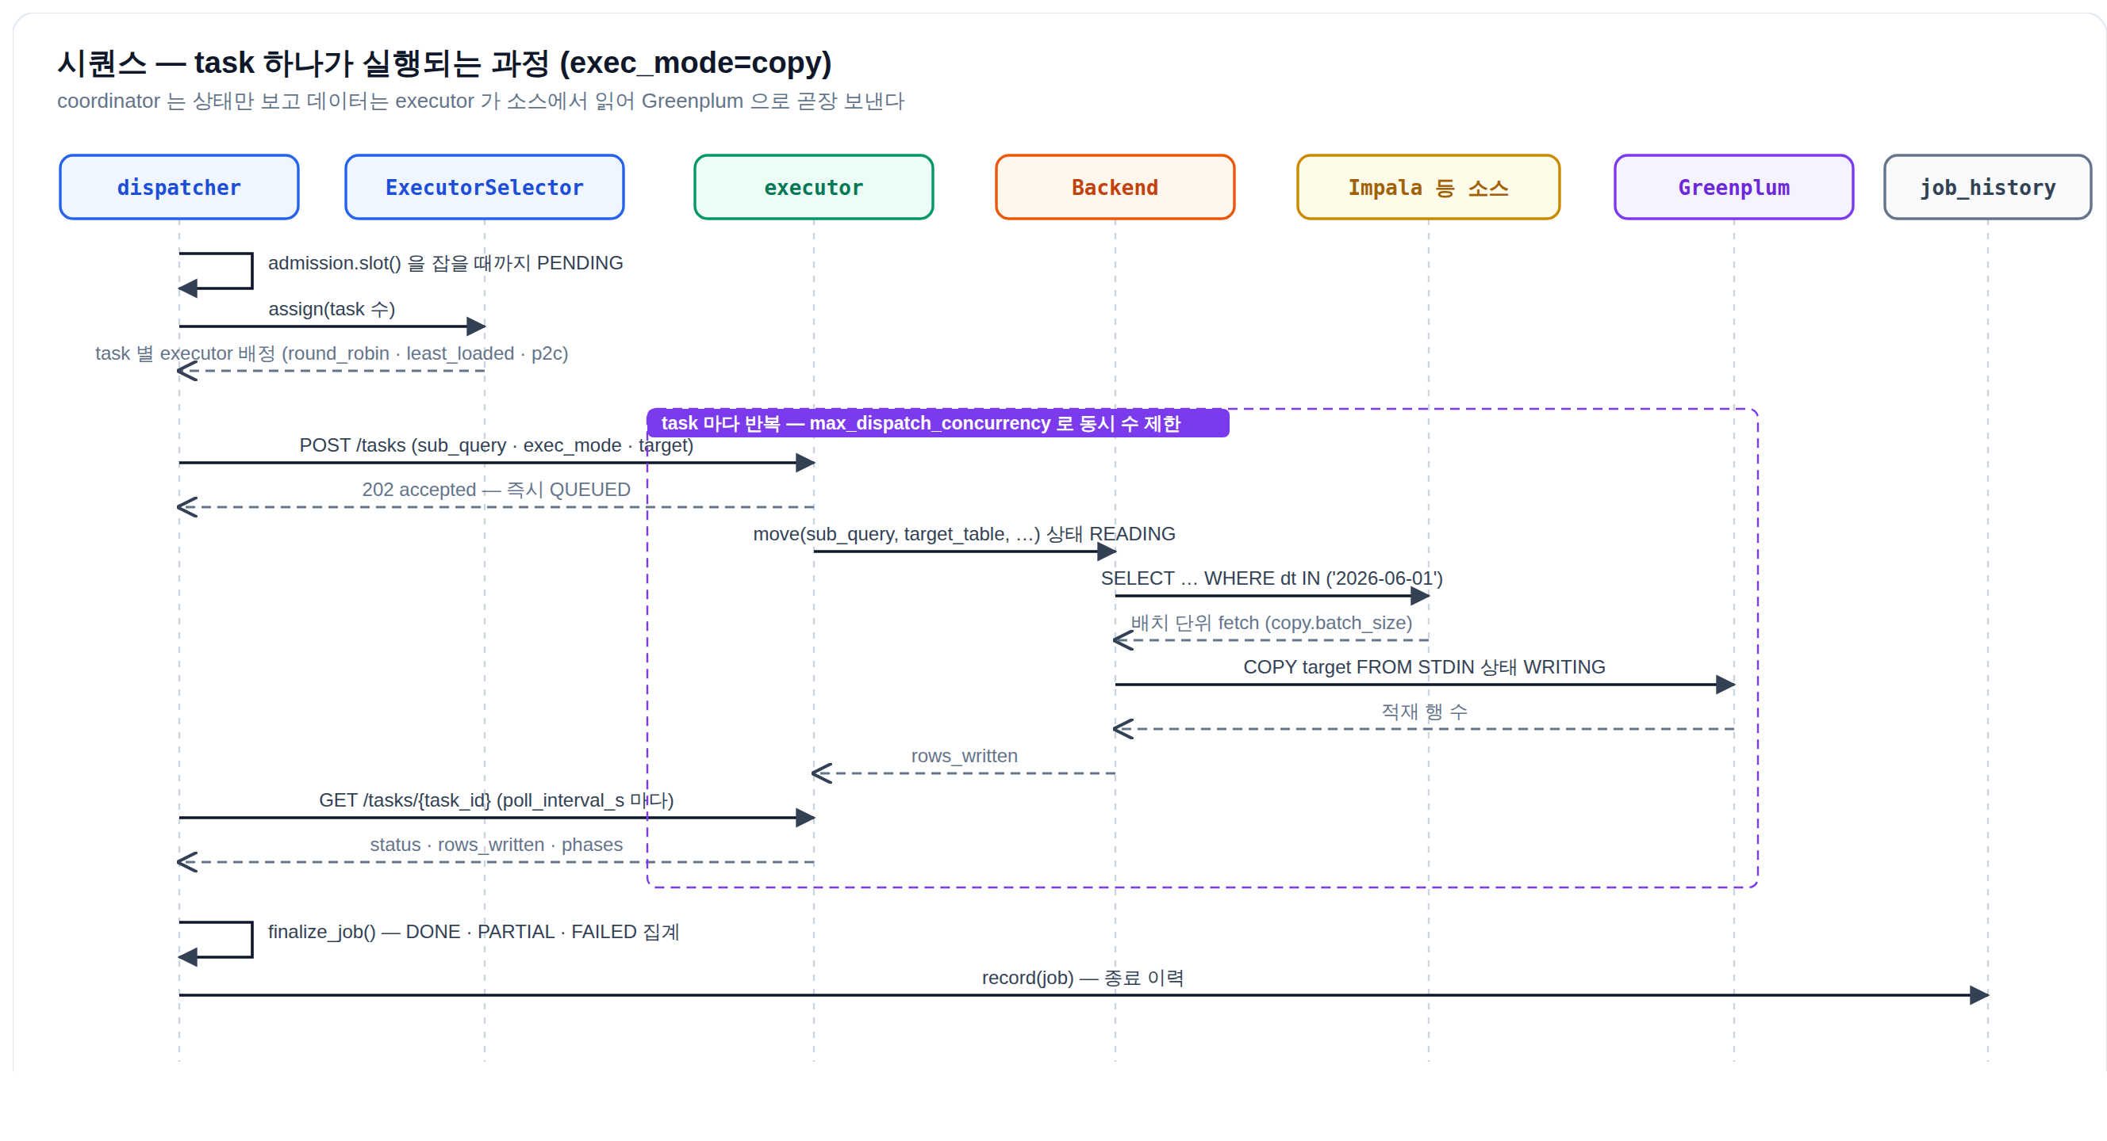

S3 를 거쳐 넣는 2단계 적재
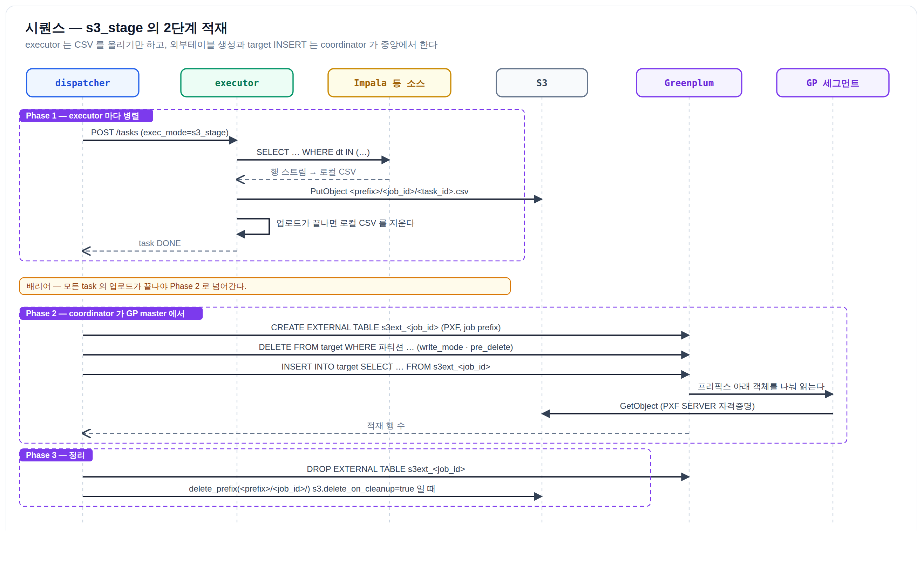

결과를 바로 받아 보기
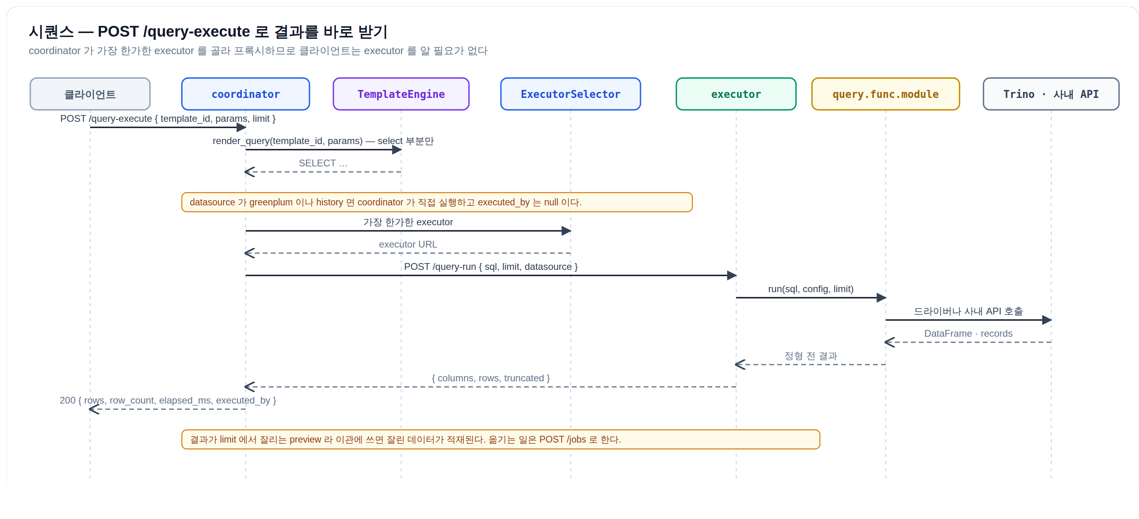

취소와 재실행
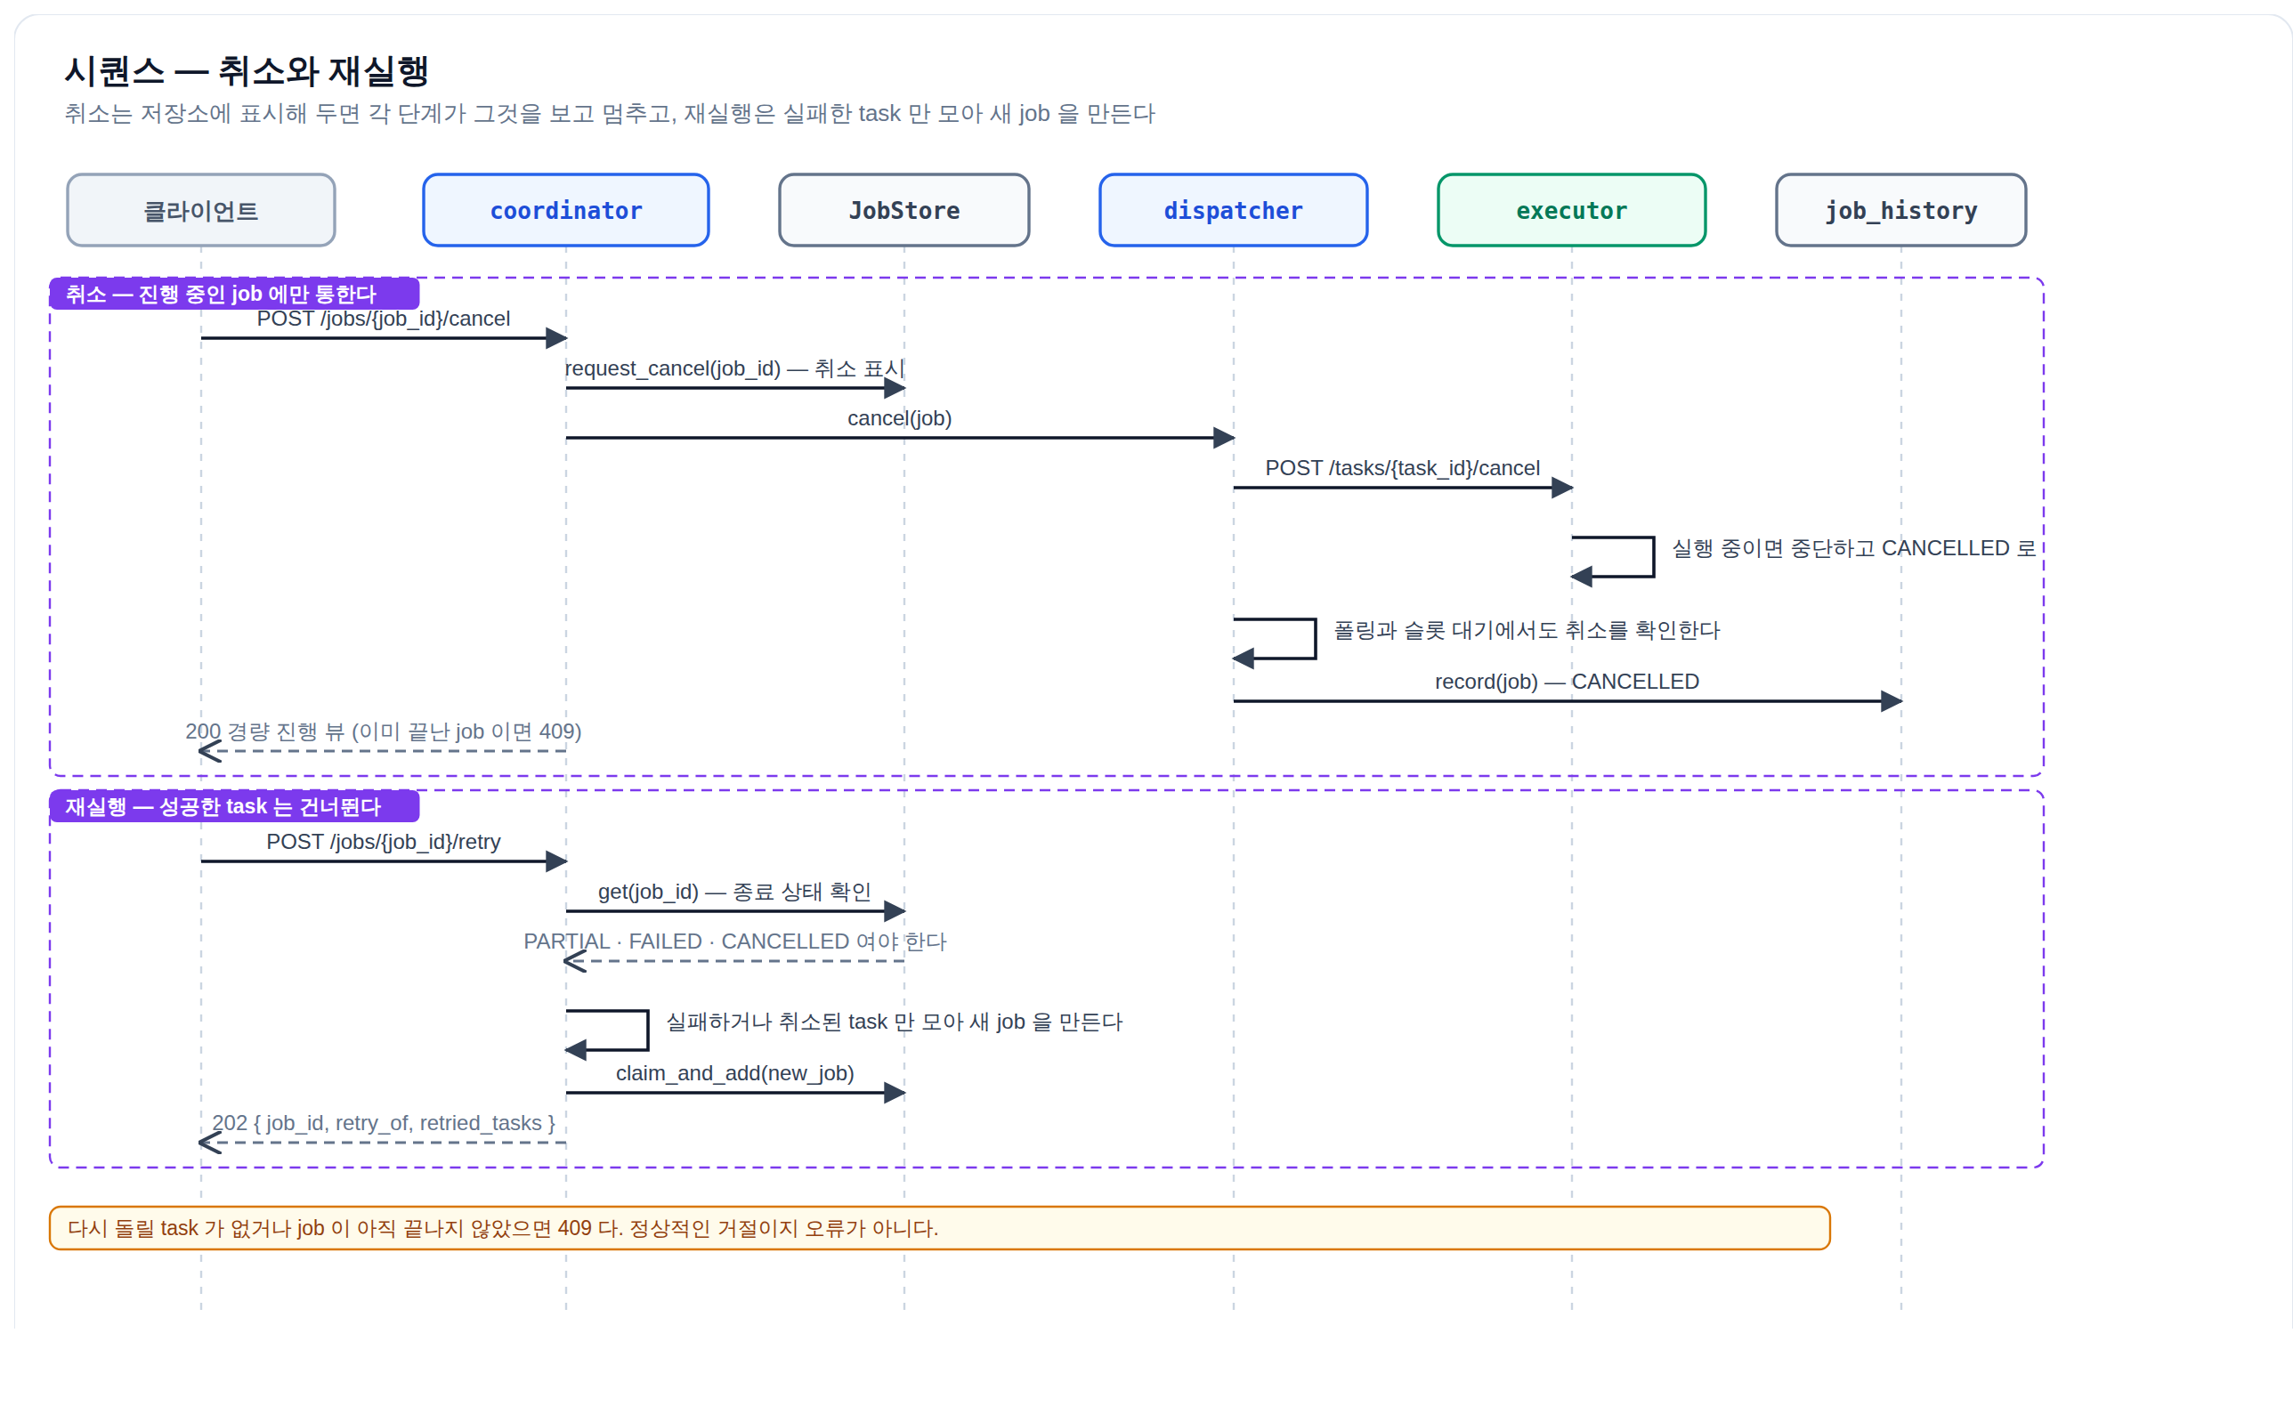

한 대가 죽었을 때
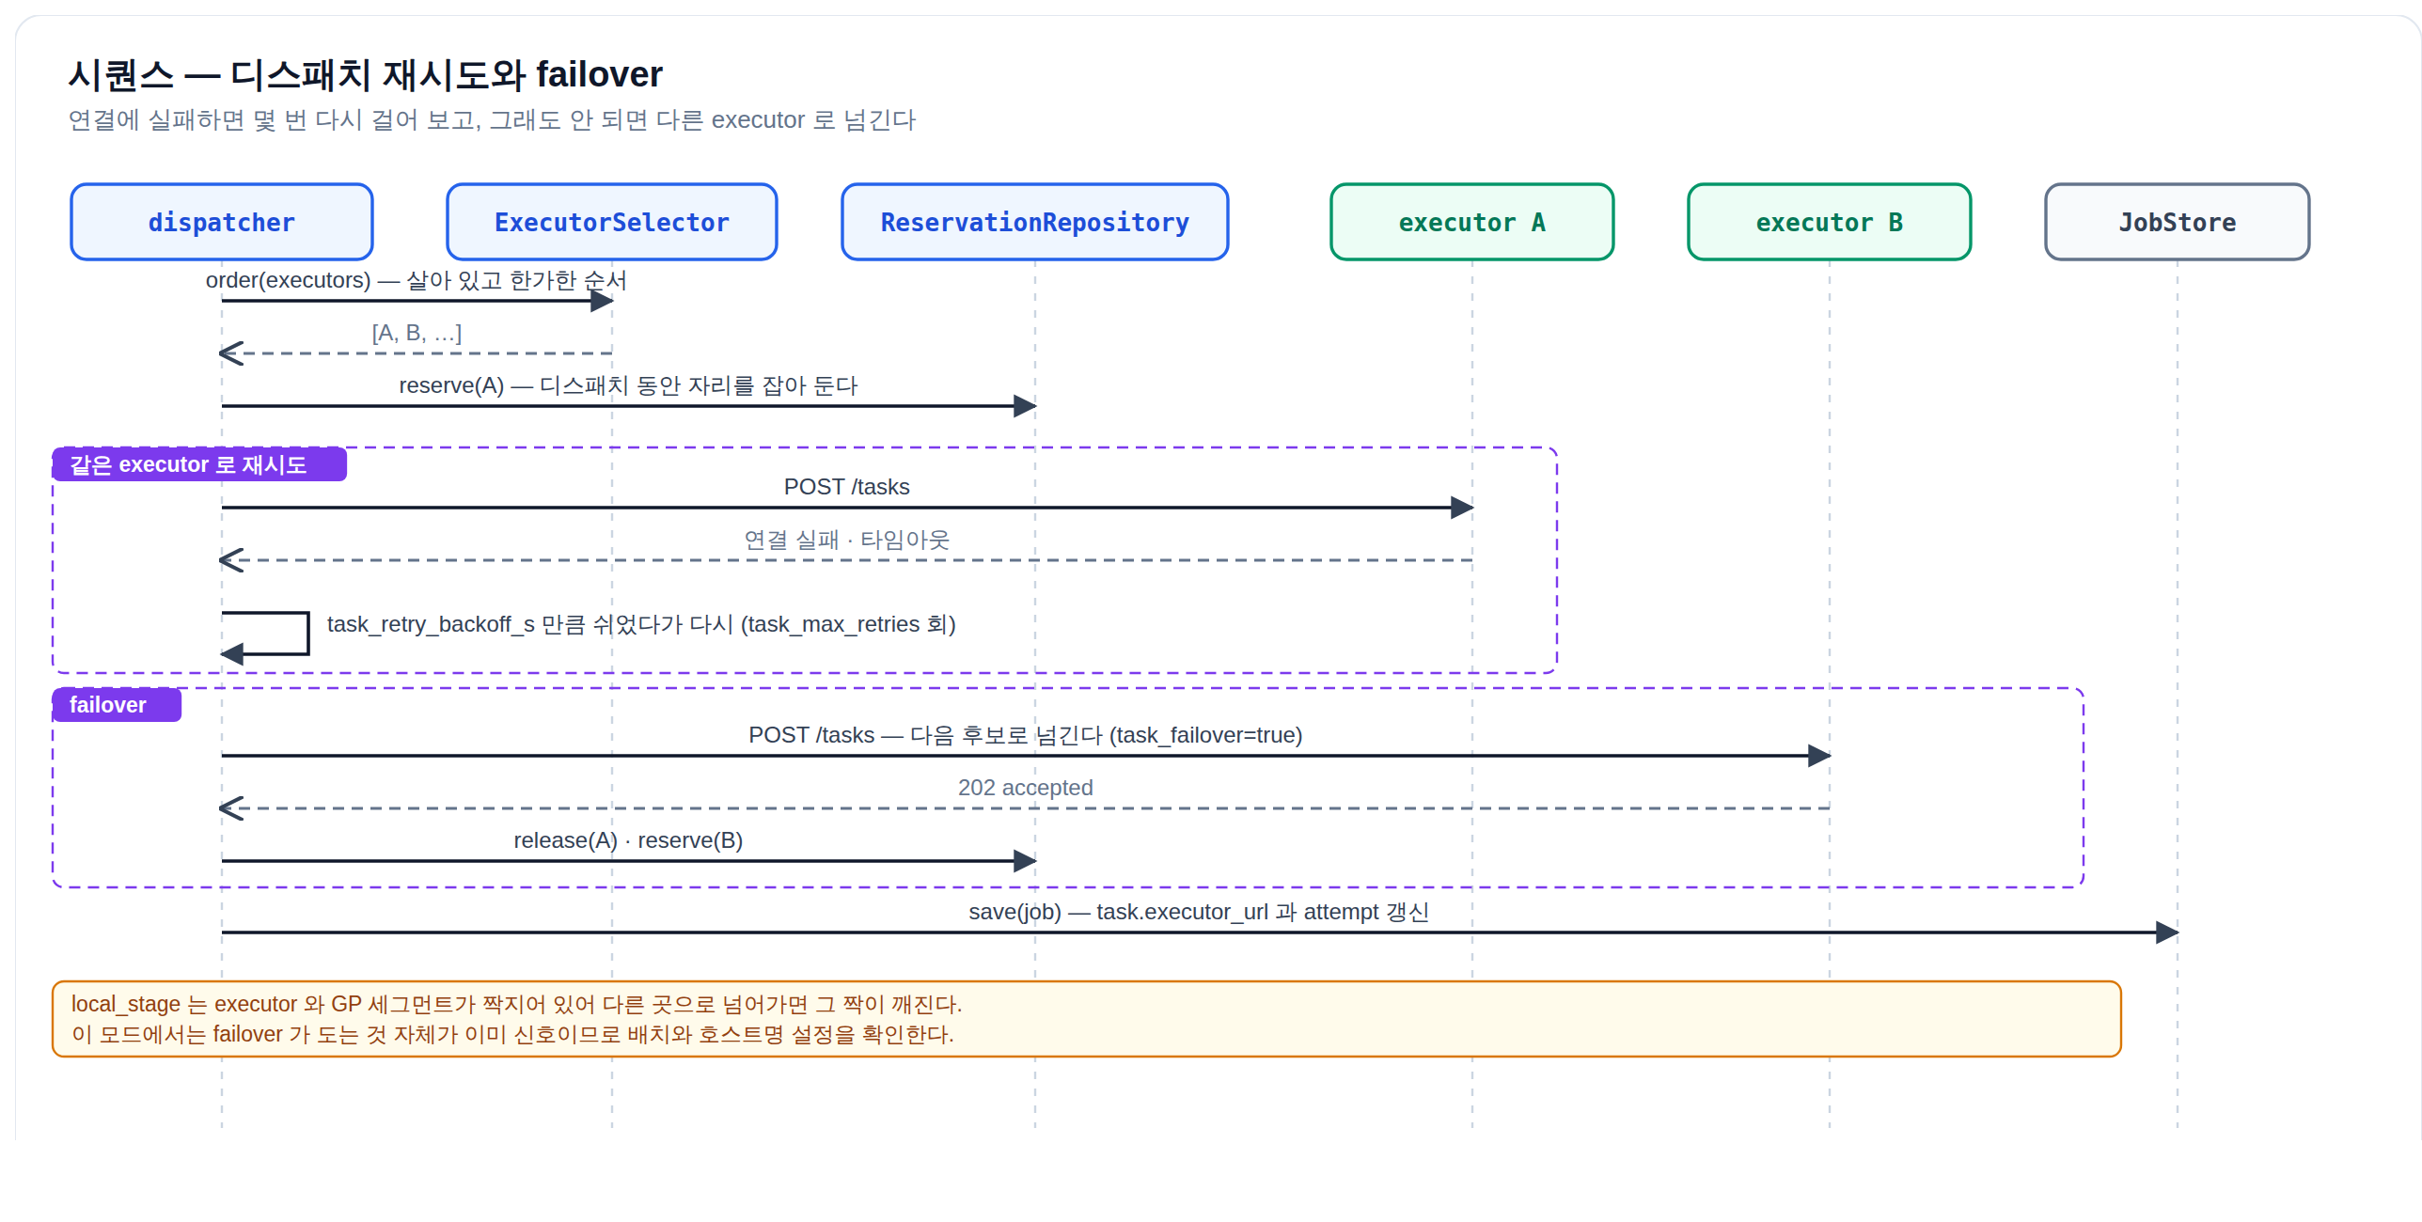

부록 — 이웃 저장소 whpg-to-whpg

local 모드 — 로컬 디스크를 거쳐 복사
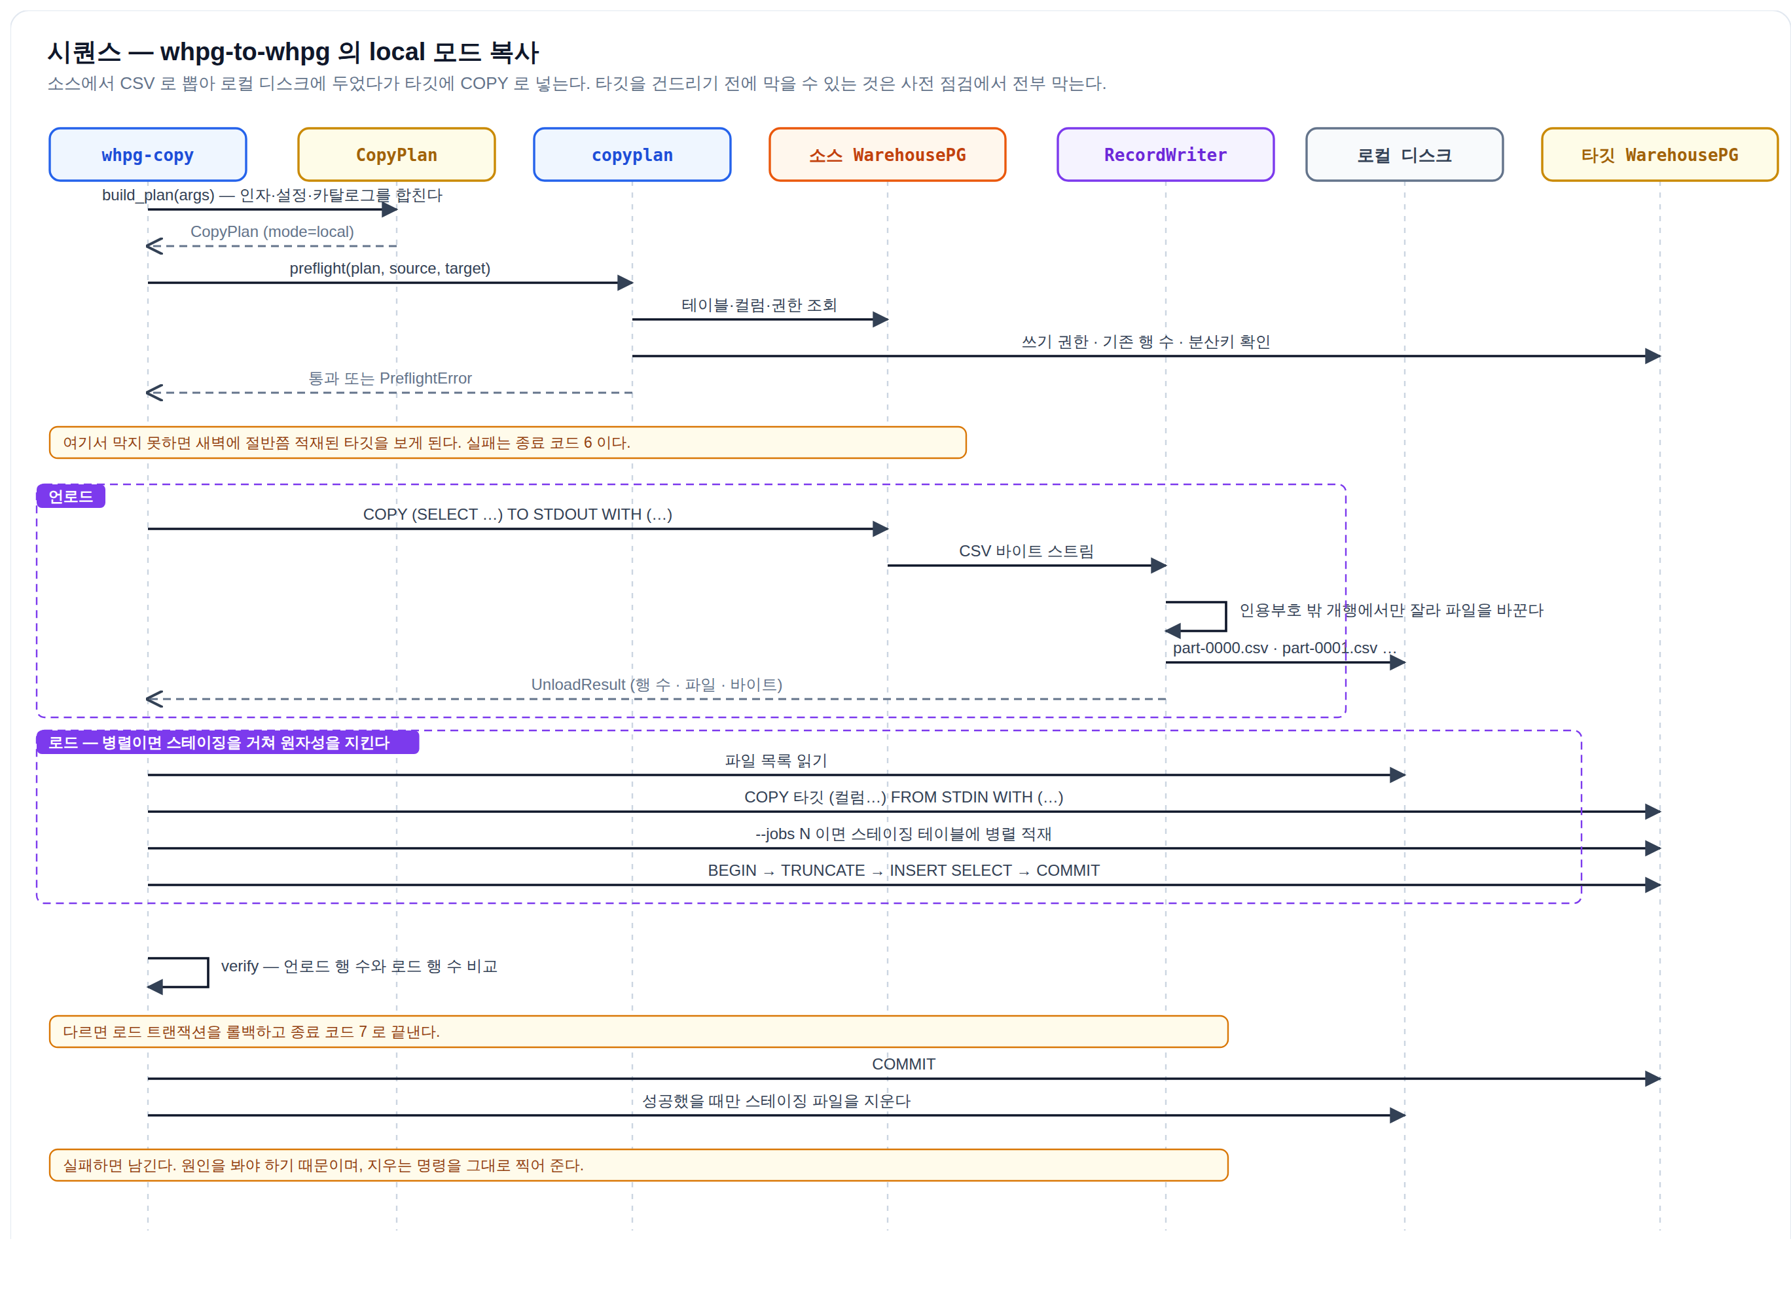

s3 모드 — 세그먼트가 S3 를 직접 읽고 쓴다
